Федеральное государственное бюджетное образовательное учреждение высшего образования «Оренбургский государственный медицинский университет» Минздрава России
Кафедра биологии

Клиническая паразитология
Модуль «Биологические основы паразитизма»

Тема 1. ВВЕДЕНИЕ В МЕДИЦИНСКУЮ ПАРАЗИТОЛОГИЮ. ТИП ПРОСТЕЙШИЕ (Protozoa).
Класс Саркодовые (Sаrсоdina), Жгутиковые (Flagellata), Инфузории (Infusoria), Споровики (Sporozoa).
Цель: закрепить и систематизировать знания о простейших и их медицинском значении.
ОСНОВНЫЕ ВОПРОСЫ ТЕМЫ:
- Классификация паразитов и паразитарных болезней. Механизмы и пути заражения.
- Жизненные циклы паразитов. Феномен смены хозяев. Моноксенные, диксенные и триксенные паразиты и паразитарные системы.
- Учение Е.Н. Павловского о природно-очаговых заболеваниях.
- Представители типа простейших имеющие медицинское значение - строение, источники и пути заражения, локализация, лабораторная диагностика, профилактика заболеваний:
- Паразитические Саркодовые: дизентерийная амеба (Еntamоеbа histolуtica), ее морфология и биология. Пути заражения, лабораторная диагностика, меры профилактики амебиаза. Кишечная амеба (Еntamоеbа coli), ее отличия от дизентерийной амебы.
- Класс Жгутиковые: Паразитические формы: лямблия (Lamblia intestinalis), трихомонады (Trichomonas vaginalis, Tr. hominis).
- Класс Инфузории: Балантидий: морфология, биология, пути заражении, патогенное действие, методы лабораторной диагностики и профилактики балантидиаза.
- Класс Споровики: Малярийный плазмодий, его виды, жизненный цикл, пути заражения, лабораторная диагностика, профилактика. Токсоплазма: строение, цикл развития, пути заражения, лабораторная диагностика, профилактика.

Дизентерийная амеба
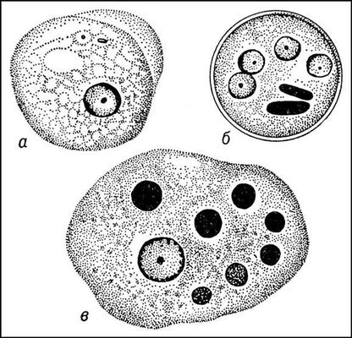
Краткая характеристика морфологических признаков имеющих диагностическое значение
название заболевания
локализацию паразита в организме человека
источник инвазии
инвазионная стадия
механизм передачи
путь заражения
факторы передачи
основные клинические проявления
переносчики
диагностика
основные меры профилактики

Лямблия
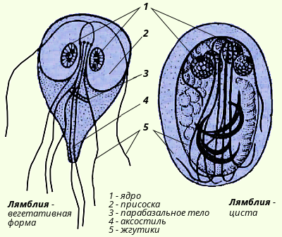
Краткая характеристика морфологических признаков имеющих диагностическое значение
название заболевания
локализацию паразита в организме человека
источник инвазии
инвазионная стадия
механизм передачи
путь заражения
факторы передачи
основные клинические проявления
переносчики
диагностика
основные меры профилактики
Трихомонады
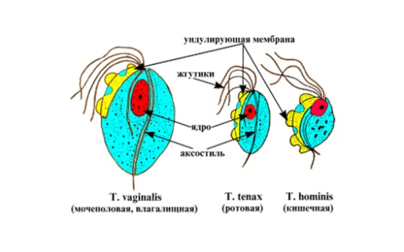
Краткая характеристика морфологических признаков имеющих диагностическое значение
название заболевания
локализацию паразита в организме человека
источник инвазии
инвазионная стадия
механизм передачи
путь заражения
факторы передачи
основные клинические проявления
переносчики
диагностика
основные меры профилактики

Балантидий
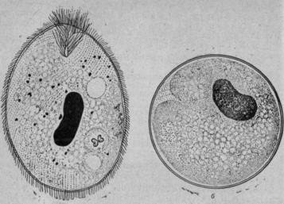
Краткая характеристика морфологических признаков имеющих диагностическое значение
название заболевания
локализацию паразита в организме человека
источник инвазии
инвазионная стадия
механизм передачи
путь заражения
факторы передачи
основные клинические проявления
переносчики
диагностика
основные меры профилактики
Малярийный плазмодий
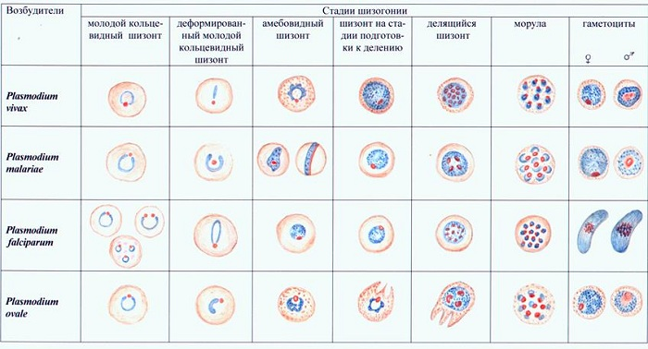
Краткая характеристика морфологических признаков имеющих диагностическое значение
название заболевания
локализацию паразита в организме человека
источник инвазии
инвазионная стадия
механизм передачи
путь заражения
факторы передачи
основные клинические проявления
переносчики
диагностика
основные меры профилактики

Токсоплазма
Краткая характеристика морфологических признаков имеющих диагностическое значение
название заболевания
локализацию паразита в организме человека
источник инвазии
инвазионная стадия
механизм передачи
путь заражения
факторы передачи
основные клинические проявления
переносчики
диагностика
основные меры профилактики

Тема 2. ТИП ПЛОСКИЕ ЧЕРВИ (Plathelminthes).
Класс Сосальщики (Trematoda).
Класс Ленточные черви (Cestoidea)
Цель: закрепить и систематизировать знания о плоских червях и их медицинском значении
Основные вопросы темы:
1. Понятие о биогельминтах, контактогельминтах, геогельминтах. Учение Скрябина о дегельминтизации и девастации.
2. Класс Сосальщики. Представители. Их морфология и цикл развития, пути заражения, лабораторная диагностика, меры профилактики трематодозов: печеночный сосальщик (Fasciola hepatica), ланцетовидный сосальщик (Dicrocoelium lanceatum), кошачий или сибирский сосальщик (Opisthorchis felineus), легочный сосальщик (Paragonimus ringeri),
4. Класс Ленточные черви. Представители. Их морфология и цикл развития, пути заражения, лабораторная диагностика, меры профилактики трематодозов: вооруженный цепень /Taenia solium/, невооруженный цепень /Taeniаrhynchиs saginatиs/, эхинококк /Echinococcus granulosus/, альвеококк /Alveococcus multilocularis/, карликовый цепень / Hymenolepis папа/, широкий лентец /Diphyllobothrium latum/.
Печеночный сосальщик
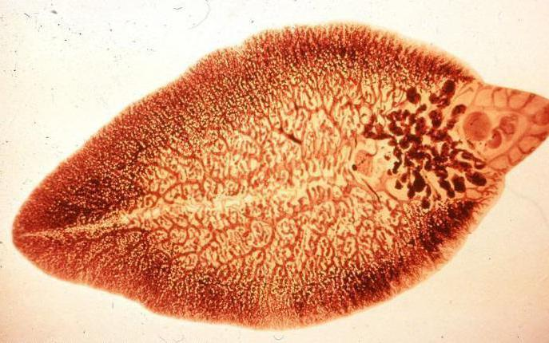
Краткая характеристика морфологических признаков имеющих диагностическое значение
название заболевания
локализацию паразита в организме человека
источник инвазии
инвазионная стадия
механизм передачи
путь заражения
факторы передачи
основные клинические проявления
переносчики
диагностика
основные меры профилактики

Ланцетовидный сосальщик
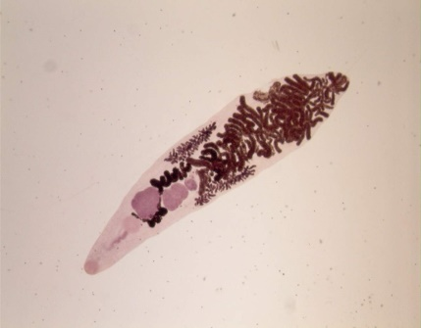
Краткая характеристика морфологических признаков имеющих диагностическое значение
название заболевания
локализацию паразита в организме человека
источник инвазии
инвазионная стадия
механизм передачи
путь заражения
факторы передачи
основные клинические проявления
переносчики
диагностика
основные меры профилактики

Кошачий сосальщик
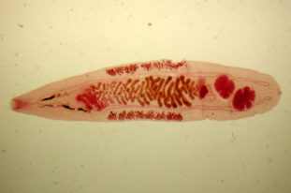
Краткая характеристика морфологических признаков имеющих диагностическое значение
название заболевания
локализацию паразита в организме человека
источник инвазии
инвазионная стадия
механизм передачи
путь заражения
факторы передачи
основные клинические проявления
переносчики
диагностика
основные меры профилактики

Легочный сосальщик
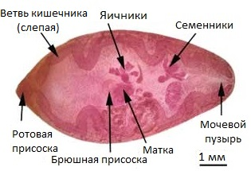
Краткая характеристика морфологических признаков имеющих диагностическое значение
название заболевания
локализацию паразита в организме человека
источник инвазии
инвазионная стадия
механизм передачи
путь заражения
факторы передачи
основные клинические проявления
переносчики
диагностика
основные меры профилактики

Невооруженный цепень
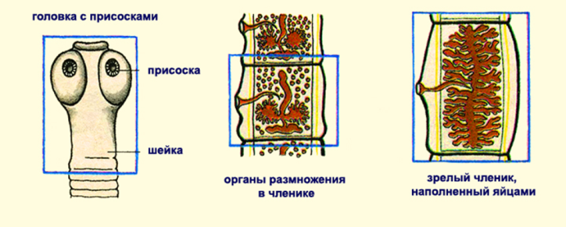
Краткая характеристика морфологических признаков имеющих диагностическое значение
название заболевания
локализацию паразита в организме человека
источник инвазии
инвазионная стадия
механизм передачи
путь заражения
факторы передачи
основные клинические проявления
переносчики
диагностика
основные меры профилактики

вооруженный цепень /Taenia solium/,
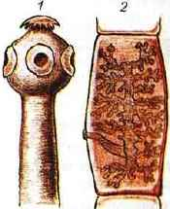
Краткая характеристика морфологических признаков имеющих диагностическое значение
название заболевания
локализацию паразита в организме человека
источник инвазии
инвазионная стадия
механизм передачи
путь заражения
факторы передачи
основные клинические проявления
переносчики
диагностика
основные меры профилактики

Эхинококк
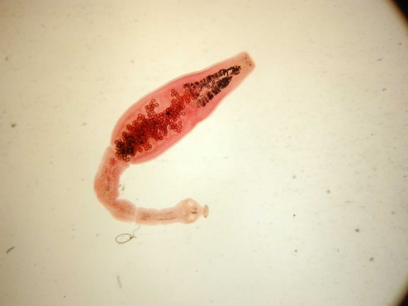
Краткая характеристика морфологических признаков имеющих диагностическое значение
название заболевания
локализацию паразита в организме человека
источник инвазии
инвазионная стадия
механизм передачи
путь заражения
факторы передачи
основные клинические проявления
переносчики
диагностика
основные меры профилактики

Карликовый цепень
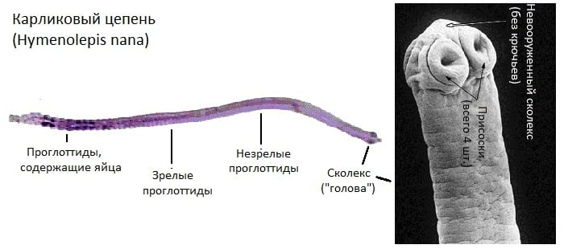
Краткая характеристика морфологических признаков имеющих диагностическое значение
название заболевания
локализацию паразита в организме человека
источник инвазии
инвазионная стадия
механизм передачи
путь заражения
факторы передачи
основные клинические проявления
переносчики
диагностика
основные меры профилактики

Широкий лентец
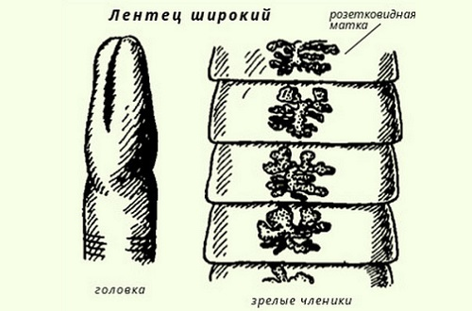
Краткая характеристика морфологических признаков имеющих диагностическое значение
название заболевания
локализацию паразита в организме человека
источник инвазии
инвазионная стадия
механизм передачи
путь заражения
факторы передачи
основные клинические проявления
переносчики
диагностика
основные меры профилактики

Тема 3 ТИП КРУГЛЫЕ ЧЕРВИ /Nemathelminthes/.
Класс собственно круглые черви / Nematoda/
Цель: закрепить и систематизировать знания о круглых червях и их медицинском значении
Основные вопросы темы:
1. Общая характеристика типа Круглые черви.
2. Представители класса собственно Круглые черви: аскарида человеческая /Ascaris lumbricoides/, острица /Enterobius vermicularis/, власоглав /Trichocephalus trichiurus/, трихина /Trichinella spiralis/, анкилостома /Ankylostoma duodenale/, угрица кишечная /Strongyloides stercoralis/, ришта /Dracunculus medinensis/.
3. Особенности морфологии названных представителей класса, пути заражения, лабораторная диагностика, меры профилактики нематодозов.
6. Современные методы лабораторной диагностики гельминтозов.
Аскарида человеческая
Краткая характеристика морфологических признаков имеющих диагностическое значение
название заболевания
локализацию паразита в организме человека
источник инвазии
инвазионная стадия
механизм передачи
путь заражения
факторы передачи
основные клинические проявления
переносчики
диагностика
основные меры профилактики

Острица
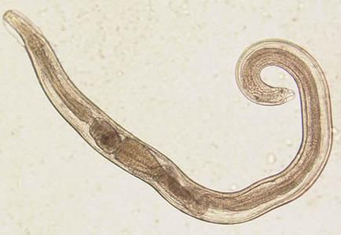
Краткая характеристика морфологических признаков имеющих диагностическое значение
название заболевания
локализацию паразита в организме человека
источник инвазии
инвазионная стадия
механизм передачи
путь заражения
факторы передачи
основные клинические проявления
переносчики
диагностика
основные меры профилактики

Власоглав
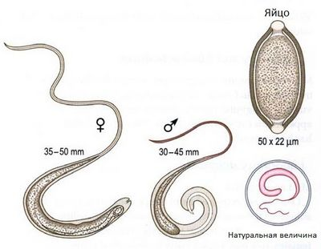
Краткая характеристика морфологических признаков имеющих диагностическое значение
название заболевания
локализацию паразита в организме человека
источник инвазии
инвазионная стадия
механизм передачи
путь заражения
факторы передачи
основные клинические проявления
переносчики
диагностика
основные меры профилактики

Анкилостома
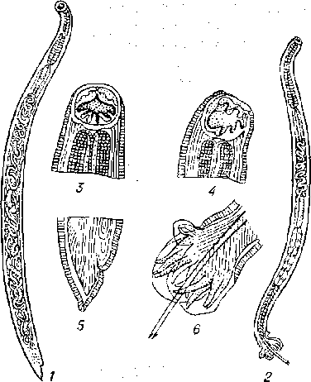
Краткая характеристика морфологических признаков имеющих диагностическое значение
название заболевания
локализацию паразита в организме человека
источник инвазии
инвазионная стадия
механизм передачи
путь заражения
факторы передачи
основные клинические проявления
переносчики
диагностика
основные меры профилактики

Угрица кишечная
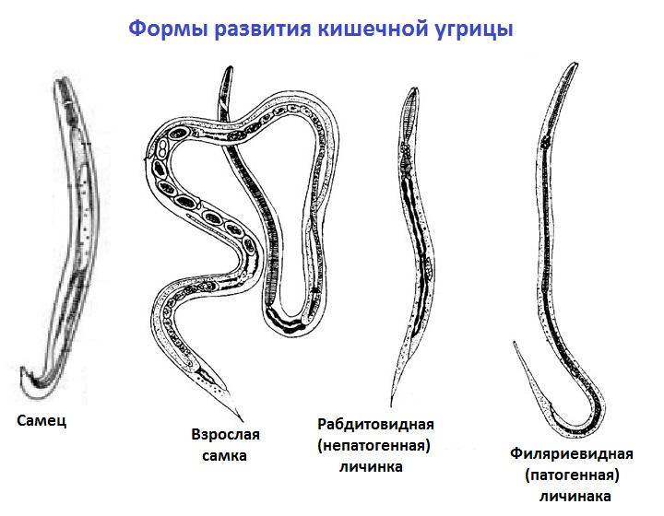
Краткая характеристика морфологических признаков имеющих диагностическое значение
название заболевания
локализацию паразита в организме человека
источник инвазии
инвазионная стадия
механизм передачи
путь заражения
факторы передачи
основные клинические проявления
переносчики
диагностика
основные меры профилактики

Трихина
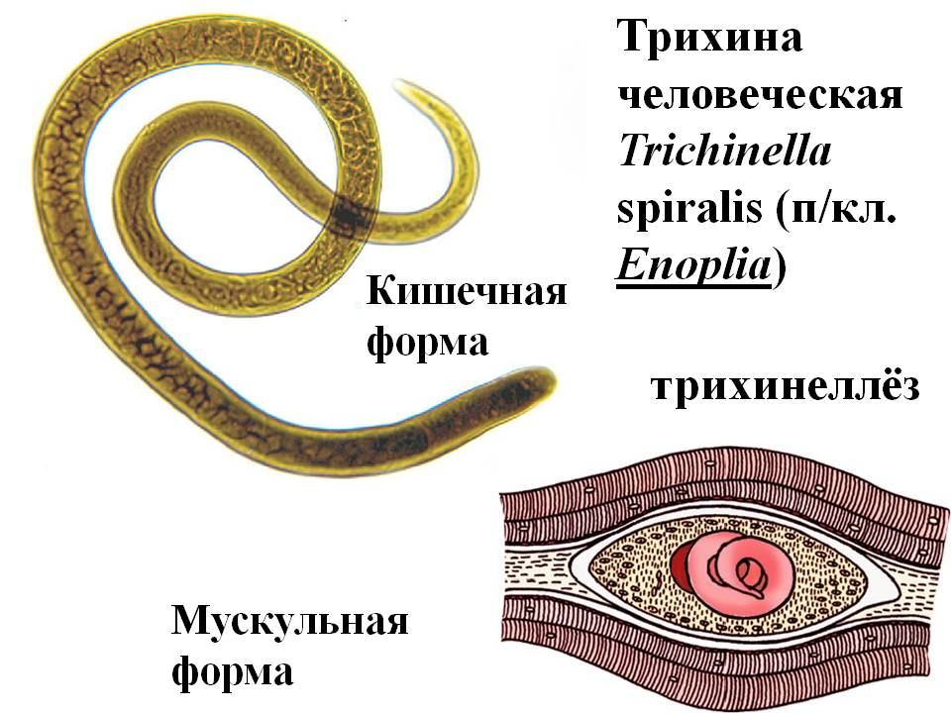
Краткая характеристика морфологических признаков имеющих диагностическое значение
название заболевания
локализацию паразита в организме человека
источник инвазии
инвазионная стадия
механизм передачи
путь заражения
факторы передачи
основные клинические проявления
переносчики
диагностика
основные меры профилактики

